

|  |
| --- |
| SOC_0212_T1_210212 |
| Definición Hardware Cámara |
| Versión: 20120306 |
| Autor: Rafel Mormeneo Melich |

|  |  |
| --- | --- |
| Inicio | 21/02/2012 |
| Final | 05/03/2012 |
| Personas | Rafel Mormeneo |

Variaciones respecto la versión anterior:

|  |  |
| --- | --- |
| Versión anterior | Ninguna |
| Variación | 1. Ninguna |

1. Autor: Vacio. Descripción: Vacio.

Definición Hardware Cámara

1. Objetivos 4

2 Plan de desarrollo de la tarea 4

3 Desarrollo de la tarea 4

3.1 Subtareas 4

3.1.1 Elección de la óptica 5

3.1.2 Elección del sensor CMOS 6

4 Conclusiones 8

# Objetivos

El objetivo principal de la tarea consiste en definir y seleccionar el hardware necesario para la realización del prototipo para el sensor de comprobación óptico.

Se ha valorado la posibilidad de comprar un módulo que integre el sensor de imagen y la óptica con el fin de simplificar el desarrollo del producto y reducir los tiempos de producción. Después de hacer una búsqueda extensiva por los canales habituales se ha descartado esta opción por distintos motivos.

* Los principales fabricantes (SHARP y TOSHIBA) no están interesados en vender pequeñas cantidades de sus módulos.
* Todos los módulos que hemos encontrado disponen de salida para CCTV. Esto no nos interesa ya que deberíamos desarrollar una controladora de vídeo.

Deberá buscarse un sensor CMOS, la óptica adecuada y un microprocesador con una velocidad de cálculo adecuada al procesamiento de imágenes.

# Plan de desarrollo de la tarea

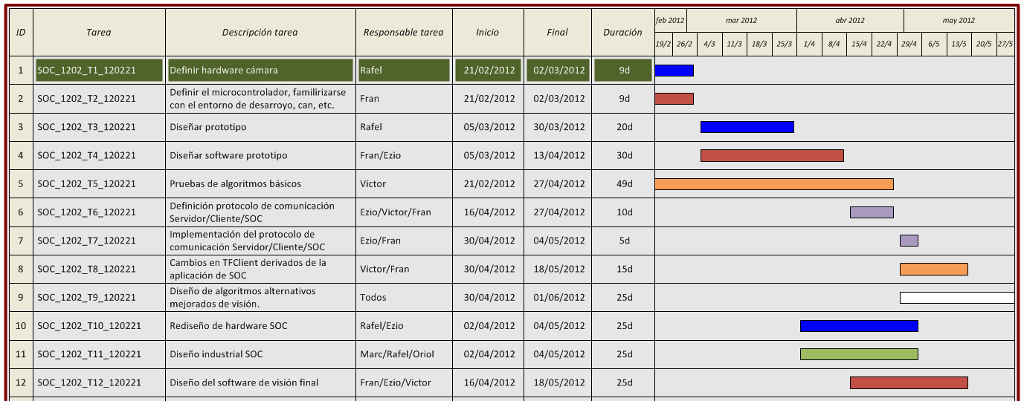

Dentro del proyecto SOC, esta tarea ocupa un total de 2 semanas que van desde 21/02/2012 hasta 02/03/2012.

# Desarrollo de la tarea

## Subtareas

Para el desarrollo de esta tarea se han identificado 3 subtareas:

* Elección de la óptica
* Elección del sensor CMOS

El detalle del desarrollo de cada una de las subtareas se lleva a cabo en los siguientes apartados.

### Elección de la óptica

#### Longitud focal

La cámara se situará a una distancia aproximada de 15cm del plano de enfoque (D=150). El área que debemos ver tiene más o menos un tamaño de unos 12cmx12cm (w=120). Con estos datos podemos calcular la longitud focal (f) necesaria para capturar la zona especificada. La relación entre longitud focal, distancia al objeto D y tamaño del área es la siguiente:

Si tomamos como área mínima w=100mm y área máxima w=200mm tenemos que la longitud focal debe estar comprendida entre 7.2mm y 3.6mm. Así para una longitud focal de 7.2mm tenemos un área cubierta de 10x10cm mientras que para 3.6mm el área cubierta es de 20x20cm.

#### Tipo de lente

La iluminación de la escena se va a realizar mediante un LED con emisión a . Por este motivo erigiremos una lente con filtro IR.

#### Distancia entre la lente y el sensor.

Como se ha dicho anteriormente el plano a enfocar se encuentra a unos 150mm de la cámara. Aplicando la fórmula de la longitud focal de la lente tenemos

Dónde es la distancia entre la lente y el sensor y es la distancia entre la lente y el objeto enfocado. Esta distancia varia en función de la longitud focal de la lente. Una lente de f=7.2mm la deberemos situar a 7.6mm del sensor, mientras que una lente de f=3.2mm la deberemos situar a 3.7mm del sensor.

#### Óptica elegida

Según los datos que hemos calculado hemos decidido comprar dos tipos de lentes para el prototipo. De esta forma podemos realizar pruebas y decidir cual es la que mejor se adapta a la aplicación.

No ha sido posible encontrar un proveedor nacional de ópticas para placas de circuito impreso por lo que se ha recorrido al mercado asiático. Se ha creado una cuenta de usuario en el portal [www.alibaba.com](http://www.alibaba.com) con los siguientes datos de acceso:

Username: [rafel.mormeneo@tfxxi.com](mailto:rafel.mormeneo@tfxxi.com)

Password: TFxxi21

El portal ofrece herramientas útiles para contactar con proveedores. Entre ellas destacan:

* Trade Manager: Chat directo con los proveedores
* Escrow: Plataforma para la gestión de pedidos.
* RFQ: Request for quotation. Definimos el producto que estamos buscando y las empresas nos envían directamente los productos que nos pueden ser de utilidad.

Para realizar un pedido en el portal se deben seguir los siguientes pasos.

1. Identificar el producto que se quiere comprar. Opcionalmente podemos poner un RFQ para que las empresas nos envíen información de los productos que nos interesan.
2. Contactar con el proveedor. Se puede hacer mediante correo o a través del Trade Manager (). Este último es más rápido ya que se habla directamente con el proveedor. En esta fase se tiene que definir las cantidades, precios y forma de envío del producto. El proveedor nos prepara una proforma que nos tiene que enviar por correo.

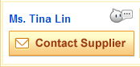

1. Realizar el pedido mediante Escrow. Vamos al producto seleccionado y accedemos al aparrado “Place Order”. Aquí debemos seleccionar la forma de envío e introducir los datos de la proforma.

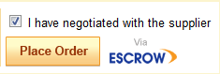

1. El proveedor acepta la orden y envía el producto.

Para comprar las ópticas se ha contactado con Vicky Hou de Focusafe Optoelectronic Technology Co.

Las ópticas que vamos a comprar para los prototipos son las siguientes:

|  |  |  |  |  |  |  |
| --- | --- | --- | --- | --- | --- | --- |
| Producto | f | F | Formato | Montaje | Cantidad | Precio unitario |
| Lente IR | 6.0 mm | 2 | 1/3’’ | M12*0.5 | 10 | 1.8$ |
| Lente IR | 4.3 mm | 2 | 1/3’’ | M12*0.5 | 10 | 1.6$ |
| Holder |  |  |  | M12*0.5 | 10 | 0.3$ |

Los parámetros para las lentes seleccionadas son lo siguientes:

|  |  |  |
| --- | --- | --- |
| f | w |  |
| 6.0 mm | 12.0 cm | 6.3 mm |
| 4.3 mm | 16.7 cm | 4.4 mm |

**Subtarea Completada**: Tiempo total empleado 6 días.

### Elección del sensor CMOS

La elección del sensor CMOS se va a realizar en base a la disponibilidad en los proveedores habituales (Farnell, RS). Los principales parámetros que se van a tener en cuenta son la resolución y la interface de datos. Se ha elegido el formato de imagen 1/3’’ por tratarse de un formato estándar para la micro-óptica.

#### Resolución

Tenemos que encontrar un compromiso entre la velocidad de cálculo y la resolución del sistema. Es por esto que no podemos escoger un sensor con mucha resolución. Hemos visto con las pruebas previas que una resolución de 640x480 píxeles nos da una precisión adecuada para la aplicación que estamos desarrollando. Por lo tanto se buscará un sensor con esta resolución mínima.

De resolución máxima no es un factor para descartar un sensor ya que normalmente el procesador integrado de los sensores se puede configurar para capturar imágenes a una resolución inferior a la máxima.

#### Interface

El sensor CMOS normalmente lleva integrado un procesador de señal que permite configurar las opciones de procesado de imagen integradas. El fabricante Omnivision utiliza un bus serie SCCB propietario para configurar el dispositivo. Por lo tanto si decidimos elegir este chip tendremos que tener en cuenta que necesitamos un driver para el protocolo SCCB. Otros fabricantes utilizan el bus I2C para la programación de sus sensores. A priori parece que sea una mejor opción ya que los microcontroladores que utilizaremos tienen soporte para este protocolo.

La señal de vídeo de los distintos sensores que se ha valorado es muy parecida, con lo que este parámetro no es determinante a la hora de elegir el sensor.

#### Canales

Para la aplicación que se está desarrollando un sensor monocromo es suficiente. De todas formas después de ver los productos en el mercado se ha visto que un sensor de 3 canales (color) no tiene un coste adicional. Es por ello que este parámetro no será tenido en cuenta a la hora de elegir el sensor.

#### Sensor elegido

Se ha valorado dos sensores.

|  |  |  |  |  |  |
| --- | --- | --- | --- | --- | --- |
| Fabricante | Modelo | Resolución Max | Configuración | Canales | Precio |
| Omnivision | OV07960-C48P | 768x576 | SCCB(1) | Color | 15.21 |
| Aptina | MT9M131C12STC | 1280x1024 | I2C | Color | 22.88 |

1. El protocolo SCCB de Omnivision parece idéntico al protocolo I2C.

El sensor de Omnivision parece que se adapta a nuestras necesidades. A pesar de que la configuración se realiza con un protocolo propietario de Omnivision, parece idéntico al I2C. De todas formas después de pedir un par de veces la documentación técnica a Omnivision a través de su web ([www.ovt.com](http://www.ovt.com)), no se ha recibido respuesta alguna.

El sensor de Aptina se adapta perfectamente a nuestros requisitos. La resolución es bastante más que la necesaria pero el sensor tiene un modo de configuración mediante bus serie I2C que permite capturar imágenes de tamaño VGA (768x576).

Finalmente escogemos el sensor de Aptina. Disponemos fácilmente de toda la documentación del módulo. Además utiliza I2C estándar que nos evitará problemas inesperados con la comunicación a la hora del desarrollo del producto.

**Subtarea Completada**: Tiempo total empleado 4 días.

# Conclusiones

Descartamos la utilización de un sensor lineal por la dificultad que supone el montaje hardware. Además un sensor tipo VGA nos permite realizar filtrados de la medida ya que dispones de la medida en distintas líneas.

Escogemos el sensor Aptina para el desarrollo del prototipo. Las características de los dos sensores que hemos tenido en cuenta son bastante similares. El sensor Aptina dispone de más documentación que nos permite una integración más rápida.

Se han comprado dos tipos de ópticas y se deberá probar cual de ellas es mejor para el dispositivo que estamos desarrollando.

Tarea completada: 10 días